Міністерство освіти і науки України

Національний технічний університет України

«Київський політехнічний інститут ім. Ігоря Сікорського»

Факультет інформатики та обчислювальної техніки

Кафедра обчислювальної техніки

**Лабораторна робота №3**

**з дисципліни «Архітектура комп’ютера 3»**

Виконав:

студент ІІI курсу

групи ІО-71

Петрик А. С.

Залікова книжка: 7120

Перевірив:

ас. Каплунов А. В.

Київ 2020 р.

**Тема: з**авантажувач основної програми. Обробка виключень. Вивід даних на відлагоджувальний порт або консоль.

**Мета:** навчитися працювати з оперативною пам’яттю, використовувати інструкції спеціального призначення, використовувати виключення процесора Cortex-M4. Створення мінімального завантажувача системи. Навчитися користуватися виводом даних через відлагоджувальний порт (або консоль).

**Посилання на Git репозиторій:** **https://github.com/Voorhees2019/AK3/tree/master/Lab3**

**Варіант: 7120 % 16 = 0**

**Завдання:**

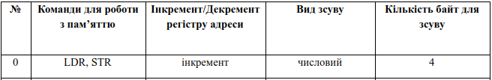

**Завдання з минулої лабораторної: (a+b)/2 + c!**

**Хід роботи**

**kernel.S**

.syntax unified

.cpu cortex-m4

.thumb

// Global memory locations.

.global vtable_kernel

.global __kernel_reset__

.type vtable_kernel, %object

.type __kernel_reset__, %function

.section .interrupt_vector

vtable_kernel:

.word __stack_start

.word __kernel_reset__+1

.size vtable_kernel, .-vtable_kernel

.section .rodata

data: .asciz "kernel started!\n"

final: .asciz "Value in register #4: "

.section .text

__kernel_reset__:

ldr r0, =data

bl dbgput_line

// calculate

mov r0, #6 // a

mov r1, #4 // b

mov r2, #3 // c

add r4, r0, r1 // a+b

lsr r4, r4, #1 // (a+b)/2

mov r3, #1

factorial:

cmp r2, #1

beq sum

mul r3, r2

sub r2, #1

b factorial

sum:

add r4, r3

ldr r0, =final

bl dbgput

mov r0, r4

bl dbgput_num

end:

b end

**bootloader.S**

.syntax unified

.cpu cortex-m4

//.fpu softvfp

.thumb

.global bootload

.section .rodata

image: .incbin "kernel.bin"

end_of_image:

str_boot_start: .asciz "bootloader started"

str_boot_end: .asciz "bootloader end"

str_boot_indicate: .asciz "#"

.section .text

bootload:

ldr r0, =str_boot_start

bl dbgput_line

ldr r0, =end_of_image

ldr r1, =image

ldr r2, =_ram_start

loop:

ldr r3, [r1], #4

str r3, [r2], #4

cmp r0, r1

bhi loop

bl newline

ldr r0, =str_boot_end

bl dbgput_line

ldr lr, =bootload_end

add lr, #1

ldr r2, =_ram_start

add r2, #4 // go to __reset_kernel__

ldr r0, [r2]

bx r0

bootload_end:

b bootload_end

**Порядок виконання команд:**

**make**

**make qemu_run**

**Результат виконання:**

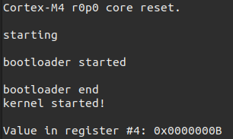

**Перевірка результату**

**a = 6**

**b = 4**

**c = 3**

**(a+b)/2 + c!**

**(6+4)/2 + 3! = 1110 = B16**

**Обчислення виконано правильно.**

**Висновки:** Упродовж виконання лабораторної роботи я навчився працювати з оперативною пам’яттю, використовувати інструкції спеціального призначення, використовувати виключення процесора Cortex-M4. Створив мінімальний завантажувач системи. Навчився користуватися виводом даних через відлагоджувальний порт(консоль у нашому випадку).